- Установить pgAdmin 4.

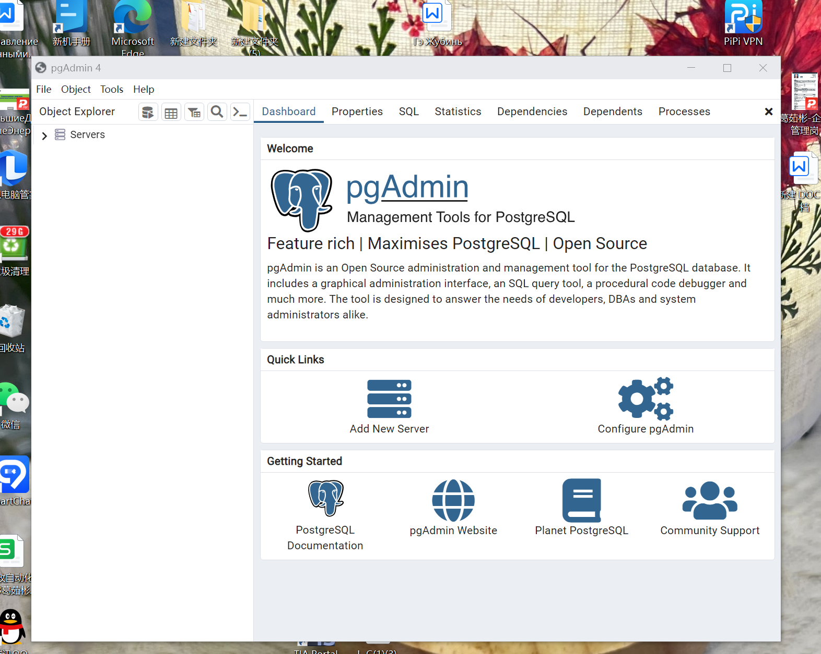
- Спроектировать БД по заданию, соответствующему вашему варианту.
Вариант №4
База данных "Библиотека" должна хранить следующую информацию:
- Фамилия читателя.
- Имя читателя.
- Отчество читателя.
- Номер читательского билета.
- Автор книги, которую взял на руки читатель.
- Название книги.
- Дата выдачи книги.
- Дата возврата книги.
- Цена книги.
- Домашний адрес читателя.
- Дата рождения читателя.

（1）.
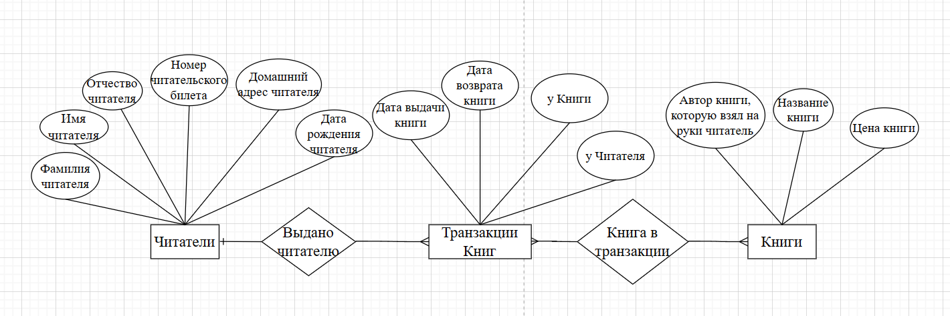или（2）.
